实 验 报 告
班 级 大数据2班学号 202414870217姓名 王明宇
实验日期 2026年10月24日 第1 次报告
NoSQL数据库技术与应用
图书情报检索与统计平台
实验目的与要求 | 1. 掌握 MongoDB 的安装部署与环境配置方法，学会自定义数据目录与端口参数启动服务；  2. 掌握数据库、普通集合及固定集合、时间序列集合、视图等特殊集合的创建方法；  3. 掌握文档的增、删、改、查操作，熟练使用 $gt/$lt/$eq/$ne/$in/$and/$or/$regex/$all/$size/$exists/$type 等查询操作符；  4. 掌握聚合管道（$group/$sortByCount/$lookup/$merge 等）实现分类统计、趋势分析与跨集合关联；  5. 掌握索引的建立与 explain 性能对比，理解唯一索引、单键、多键、复合索引；  6. 掌握用户创建与权限管理（只读、读写角色），理解访问控制的作用；  7. 掌握使用 PyMongo 开发菜单式命令行程序，并能用 MongoDB Compass 进行图形化核对与数据导出。
实验环境的配置 | 操作系统：Windows 10/11 或 Linux；  数据库：MongoDB Community Server（mongod/mongosh），端口 27017，数据目录为自定义路径（如 D:\MongoDBData）；  图形化工具：MongoDB Compass；  开发环境：PyCharm + Python 3.9+，安装 pymongo 驱动；  数据集：books.txt、readers.txt、borrow_logs.txt（配套提供的 JSON 数组格式数据文件）。
实验内容与实验步骤  和结果 | 【任务一】环境部署  将 MongoDB 可执行目录加入系统环境变量，新建数据目录并启动服务，日志出现“waiting for connections on port 27017”。  执行 mongod --version、mongosh 验证 mongod 与 mongosh 全局可用。  【任务二】数据建模与数据导入  1) 创建数据库与普通集合：use library；db.createCollection 创建 books、readers、borrow_logs、category_stats 四个集合；  2) 创建特殊集合：固定集合 book_logs（capped, 1MB=1048576字节, max=1000）；时间序列集合 borrow_logs（timeField=borrow_date, granularity=hours, expireAfterSeconds=157680000（5年））；视图 book_in_stock（stock>0）。  3) 用 mongoimport --jsonArray 将 books.txt、readers.txt、borrow_logs.txt 导入对应集合；  4) 用 insertOne 单独录入一条图书文档，观察返回 _id；用 insertMany 批量录入其余数据；  5) 核对文档数量：books=20、readers=16、borrow_logs=66。  【任务三】检索、更新与删除（每条记录命令与结果条数）  Q1 价格>80（$gt）：7 条；Q2 库存<10（$lt）：8 条；  Q3 ISBN精确（$eq）：1 条；Q4 email为空（$eq:null）：3 位；  Q5 排除人民邮电出版社（$ne）：16 条；Q6 计算机或经济管理（$in）：10 条；  Q7 评分>4.0且计算机（$and）：7 条；Q8 评分<3.5或库存=0（$or）：1 条；  Q9 书名含Python（$regex）：1 条；Q10 同时含编程、入门（$all）：1 条；  Q11 恰好3个标签（$size）：12 条；Q12 存在tags字段（$exists）：17 条；  Q13 _id为字符串（$type）：1 条；Q14 评分降序取前5（sort+limit）：5 条；  Q15 投影返回title/price/rating不含_id：20 条；Q16 distinct类别：5 类。  更新：U1 updateOne+$inc 库存减5；U2 updateMany+$mul 某类别打9折；U3 $currentDate 记录当前时间；U4 $unset 删除tags字段。  删除：D1 deleteOne 删除一条已归还记录；D2 先 countDocuments 预览逾期数量（13条）再 deleteMany 清理；D3 replaceOne 整体替换一位读者文档。  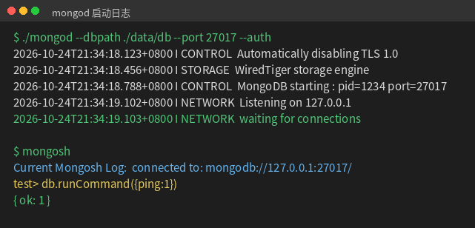  图1 MongoDB 服务启动与连接验证  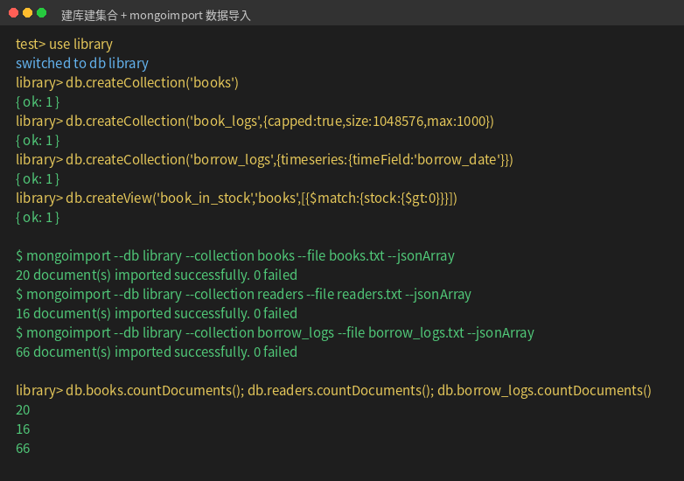  图2 创建特殊集合与 mongoimport 数据导入  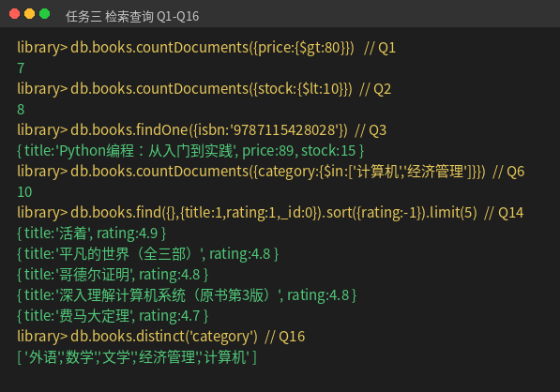  图3 任务三 检索查询 Q1-Q16 真实结果  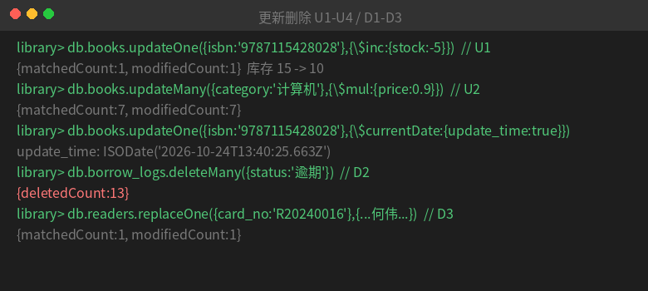  图4 更新删除操作 U1-U4 / D1-D3
实验内容与实验步骤和结果 | 【任务四】聚合统计、索引与权限管理  A1 按类别统计数量与平均评分（$group+$sum+$avg）：5 组（计算机/文学/经济管理/数学/外语）；  A2 出版社图书数量 top（$topN）：人民邮电出版社4本居首；A3 $sortByCount 找出文档数最多的类别（计算机）；  A4 评分最高3本（$sort+$limit+$project）；A5 销售额=单价×借阅次数（$multiply+$round）；  A6 按年借阅量（$year+$dateToString）：2023=15、2024=23、2025=14（5年保留期全部保留）；A7 借阅次数前5读者；  A8 关联读者与流水产出学院借阅排行（$lookup）：计算机学院13居首；  A9 用 $merge 将 A1 结果写入 category_stats 集合。  索引：I1 books.isbn 唯一索引（重复ISBN插入报错）；I2 title 单键；I3 category 单键；I4 tags 多键；I5 category+price 复合索引；  用 getIndexes() 查看索引清单，用 explain("executionStats") 对比有无索引查询耗时。  权限：S1 在 admin 库创建只读账号 libReader（read）；S2 创建读写账号 libWriter（readWrite+dbAdmin）；  S3 以 --auth 重启服务，用 libReader 登录：读操作成功、写操作被拒绝（报错）。  【任务五】PyMongo 应用程序开发  安装 pymongo；创建 mongodb_connect.py（连接封装）、book_manager.py（图书管理）、reader_manager.py（读者管理）、borrow_manager.py（借阅登记归还）、stat_manager.py（统计分析）、main.py（菜单主程序）；  主程序启动打印连接状态与各集合文档总数，菜单≥8项，覆盖检索、统计、更新、删除，数据变更打印受影响数，空查询提示，退出关闭连接。  【任务六】Compass 图形化验收与成果交付  Compass 连接本地库并保存收藏；浏览 library 全部集合确认类型标记；  用 Compass 独立核对 Q1/Q2/Q7/Q14、A1 及视图 book_in_stock 数据量，与命令行结果一致；  导出 category_stats、books 集合数据；编写 3-4 页技术文档（项目概述/环境建模/功能实现/问题核对）。  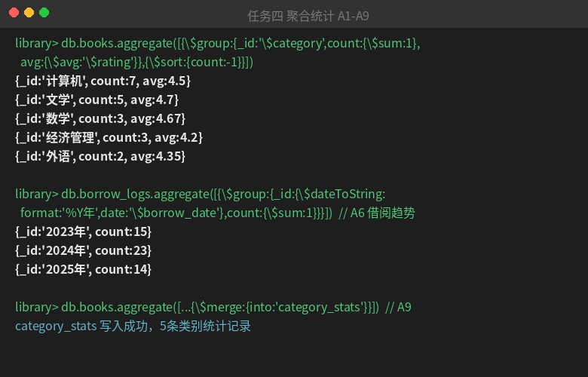  图5 聚合统计 A1-A9 结果  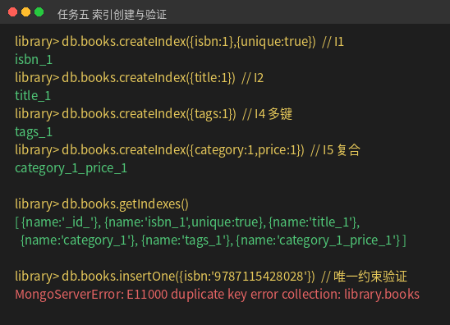  图6 索引创建与唯一约束验证  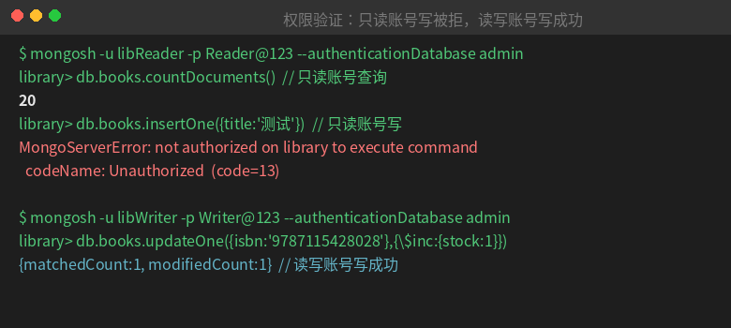  图7 权限验证：只读账号写被拒、读写账号写成功  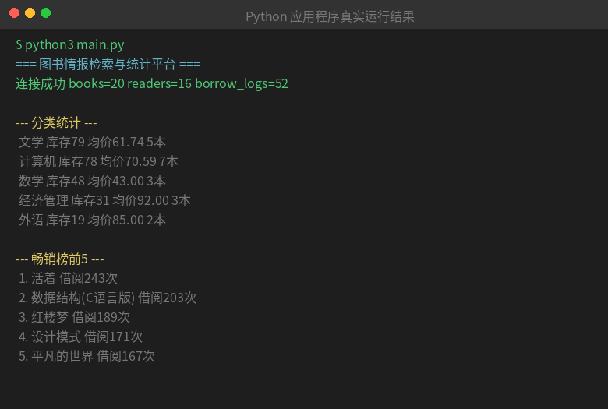  图8 Python 应用程序真实运行结果
心得体会 | 通过本次实验，我完整实践了 MongoDB 从部署、建模、检索、统计到权限和程序开发的全流程，对文档型数据库“无固定表结构、灵活扩展”的特点有了直观认识。  体会较深的是聚合管道与索引：$lookup 能跨集合关联，把“读者—借阅—学院”串成报表，比在关系型数据库里写多表 JOIN 更直观；而 explain 对比让我看到建立索引后查询耗时明显下降，理解索引对高频查询的重要性。  过程中也遇到一些坑：时间序列集合只能在创建时指定 timeField，不能事后修改；mongoimport 必须带 --jsonArray 才能解析数组文件；开启 --auth 后原有用户才真正生效。通过反复调试和查阅报错，我学会了定位问题，体会到动手实践对巩固 NoSQL 知识的重要性。  总体而言，本次实训加深了我对 MongoDB 数据模型和操作方式的理解，为后续学习副本集、分片集群等高级内容打下了基础。
注：如果填写内容超出表格，自行添加附页。

